一,启动IIS服务cgi服务

控制面板>程序>启动或者关闭windows功能>勾选 internet information services>勾选IIS相关内容和CGI

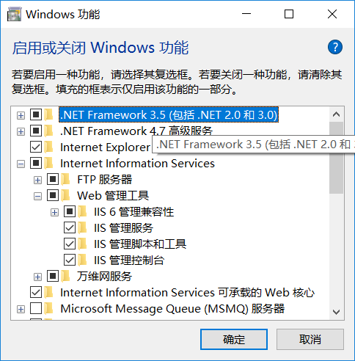

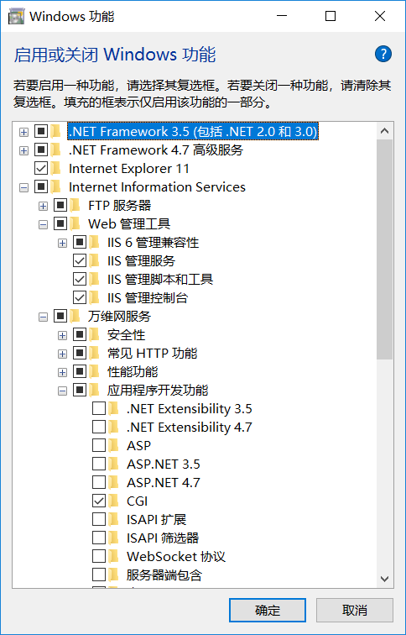

二,在aws服务器管理界面中打开

三, 打开IIS管理界面

点击网站>添加网站

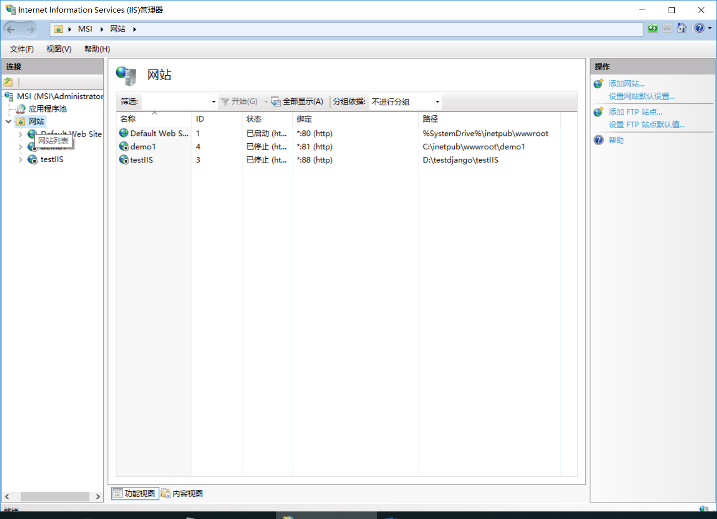

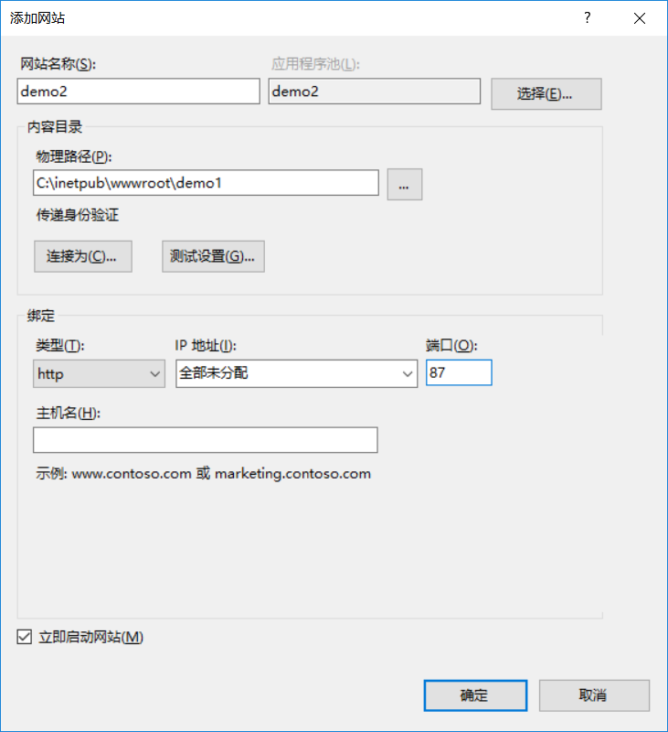

网站名称随便起一个,物理路径为项目的路径,端口选80

编辑权限>为IIS\_IUSRS用户添加修改和写入权限

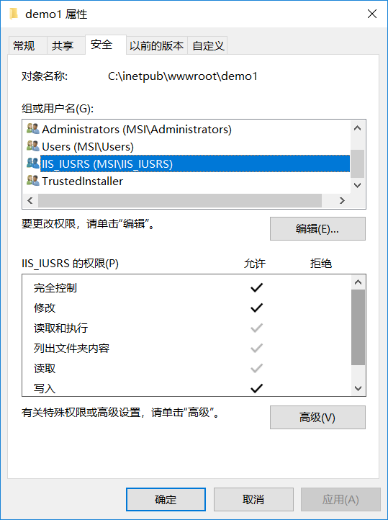

四 Django配置

1更改Settings.py中的配置项

Debug模式改为False

**Windows server iis部署Django详细操作**

2018年10月19日

点击次数：781

教程基于Windows server2012+Python3.6+IIS之上部署django的，同样适用于server2012之上的版本服务器和windows7以上的windows操作系统。

如果觉得看文字没意思，想看视频教程的，请点击这里：[Django项目部署视频教程](https://mp.weixin.qq.com/s/vF8yC0WUM9B0PmsQSMutiQ)

**1、安装IIS和CGI**

打开服务器管理器，选择添加角色和功能，选择要添加的服务器角色（**WEB服务器IIS**），然后安装

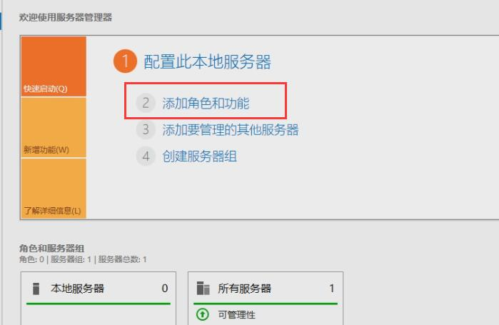

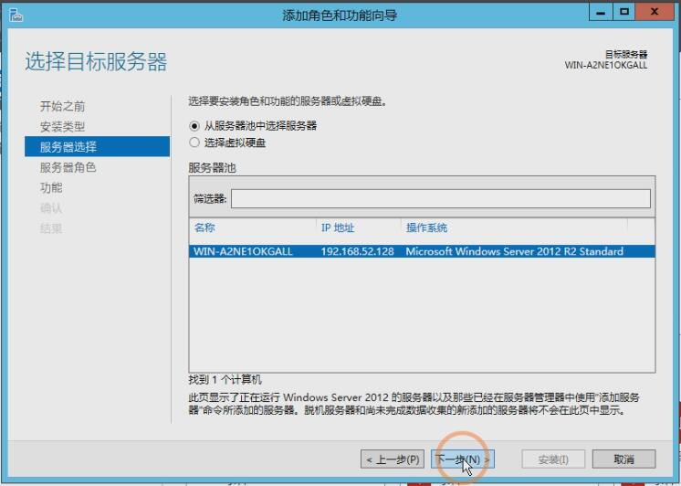

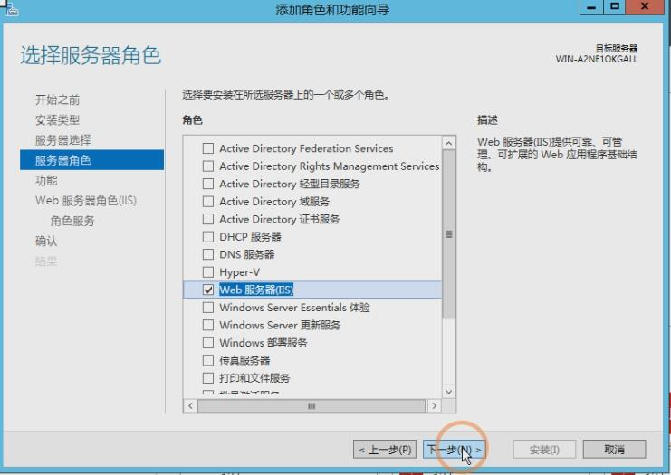

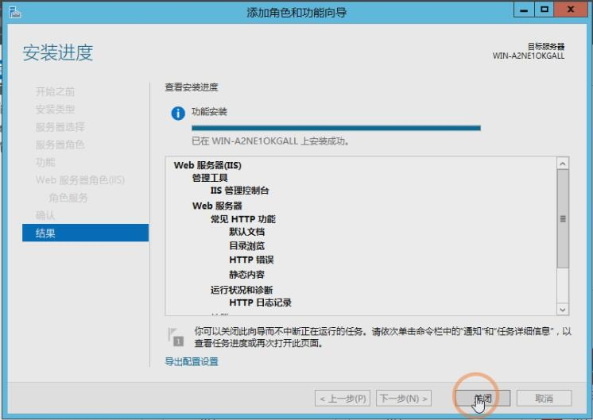

IIS安装成功之后，然后安装CGI，再次选择**添加角色和功能**，找到之前安装的**WEB服务器IIS**，点击它。

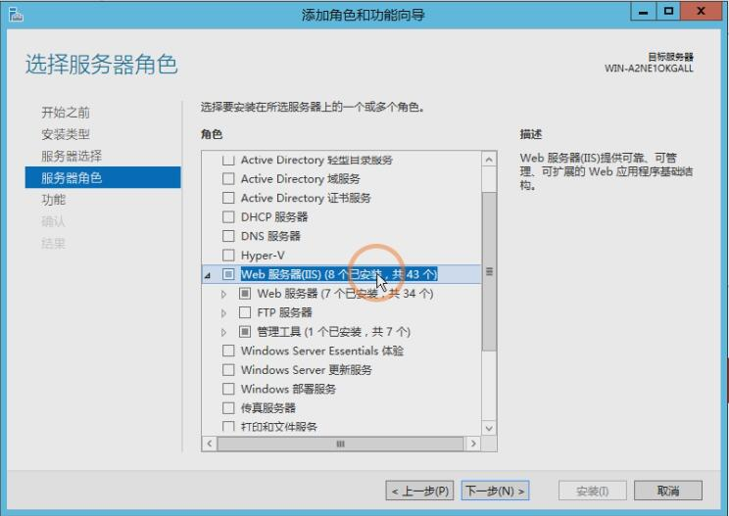

在展开的选项里找到**WEB服务器**，点击它，找到**应用程序开发**点击在展开的列表里找到**CGI**，勾选，然后下一步，安装它。

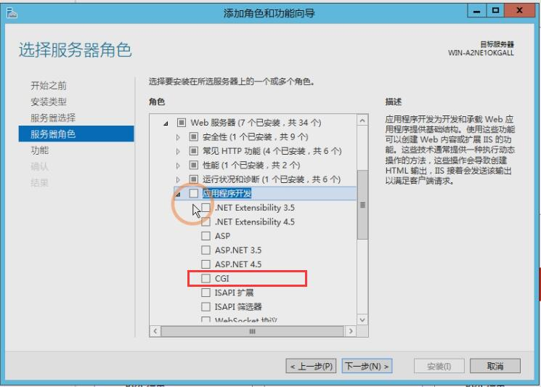

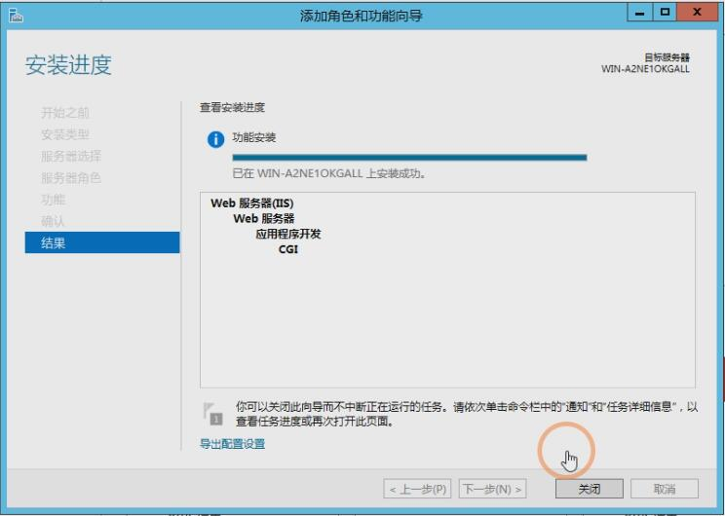

安装好CGI之后，我们在浏览器里输入http://127.0.0.1  访问IIS，如果出现如下页面，说明IIS安装成功。

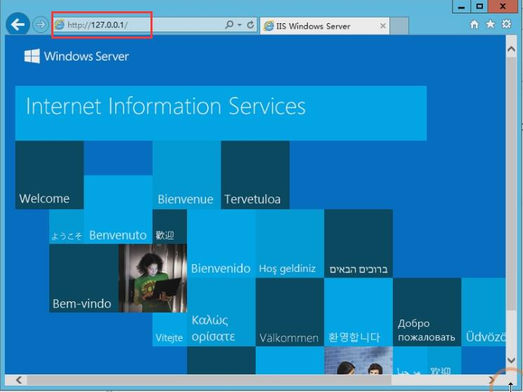

**2、安装IIS和CGI**

在C盘建立python目录，然后从Python官网下载Windows版本的64位的Python安装包，并安装它。具体可以参考文章：[python3安装详细步骤](https://www.django.cn/article/show-20.html" \t "_blank)

**3、安装wfastcgi**

在Windows下，我们没法使用uwsgi，但我们可以使用wfastcgi替代它，打开CMD窗口，输入命令安装wfastcgi：

pip install wfastcgi

安装成功之后，通过下面命令启动它：

wfastcgi-enable

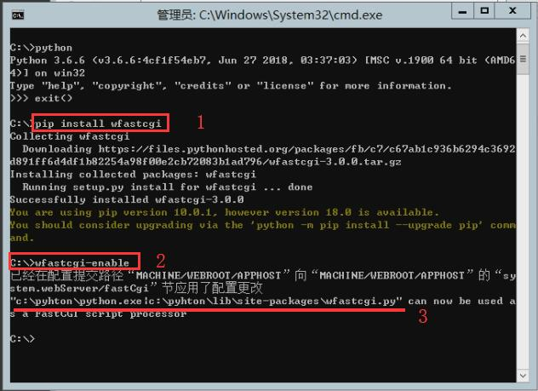

如上图，启动成功之后，它会把Python路径和wfastcgi的路径显示出来，我们需要把这个路径复制出来，保存好，后边用得着。

c:\python\python.exe|c:\python\lib\site-packages\wfastcgi.py

注意：上面的路径，是由Python解释器的路径和“|”以及“wfastcgi.py”文件路径组成。

**4、在IIS里添加项目网站**

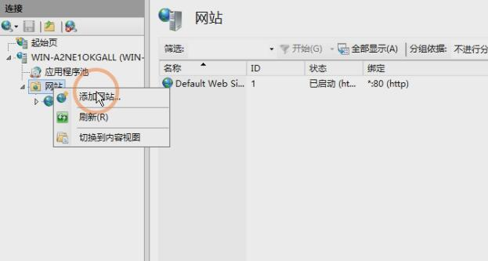

把我们本地项目源码上传到服务器相应的目录里。

留意：搬迁项目的时候我们先换到项目路径下，用下面的命令把项目环境的软件包信息和依赖软件导出到文件里。

pip freeze > requirements.txt

然后一起和项目源码打包，上传到服务器里。

然后打开CMD切换到项目文件夹路径，输入下面命令，安装项目所需要依赖：

pip install -r requirements.txt

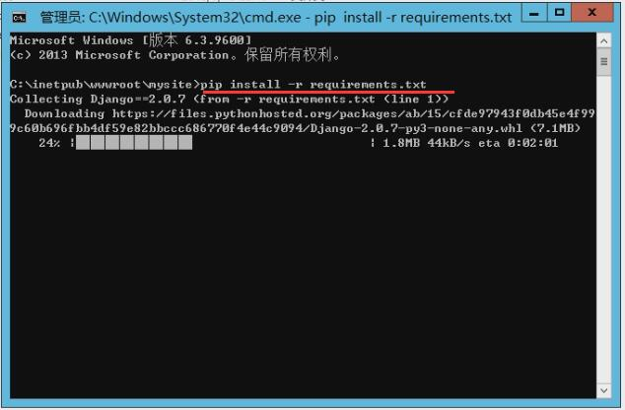

如果使用的是Mysql数据库，请自行安装Mysql和导入数据，这里就不说明。

**5、在项目根目录里新建一个web.config配置文件，放入以下内容：**

<?xml version="1.0" encoding="UTF-8"?>

    <configuration>

        <system.webServer>

            <handlers>

                <add name="Python FastCGI"

                     path="\*"

                     verb="\*"

                     modules="FastCgiModule"

                     scriptProcessor="<Path to Python>\python.exe|<Path to Python>\lib\site-packages\wfastcgi.py"

                     resourceType="Unspecified"

                     requireAccess="Script"/>

            </handlers>

        </system.webServer>

        <appSettings>

            <add key="WSGI\_HANDLER" value="django.core.wsgi.get\_wsgi\_application()" />

            <add key="PYTHONPATH" value="<Path to Django App>" />

            <add key="DJANGO\_SETTINGS\_MODULE" value="<Django App>.settings" />

        </appSettings>

    </configuration>

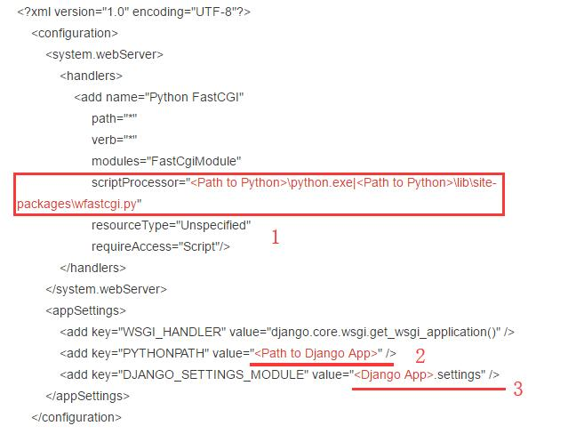

留意：这里面我标记的三个地方，我们需要修改。1、替换为我们之前我们启动wfastcgi时复制的python和wfastcgi的路径。2、填写我们的项目路径。3、填写settings.py的位置。<django App>修改成我们的settings.py所在目录的目录名即可。

修改完毕，启动IIS，在浏览器里输入http://127.0.0.1  就能访问网站。

**6、如果访问IIS出现如下错误：**

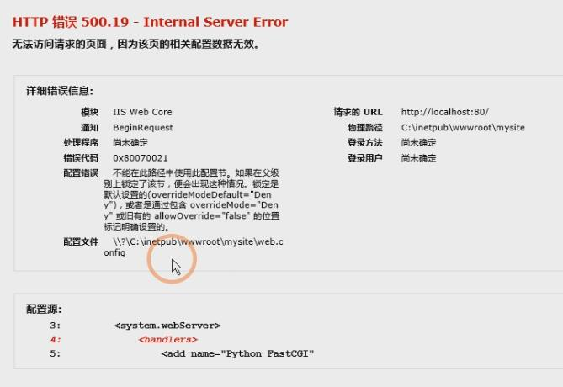

HTTP 错误 500.19 Internal Server Error

出现这样的情况是因为IIS7之后的版本都采用了更安全的 web.config 管理机制，默认情况下会锁住配置项不允许更改。我们把它解锁了就OK。

打开CMD，在里面依次输入下面两个命令：

%windir%\system32\inetsrv\appcmd unlock config -section:system.webServer/handlers

%windir%\system32\inetsrv\appcmd unlock config -section:system.webServer/modules

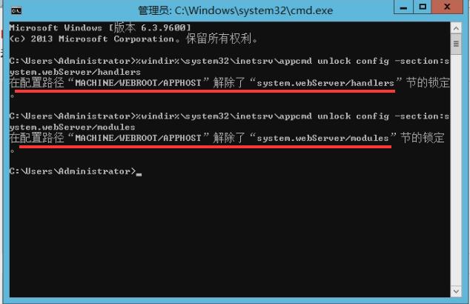

解除了锁定之后，再访问网站就能正常显示了。

还有种情况：有时候访问页面，或者单独访问网站后台出现400错误，这个时候可能是因为没有给网站权限的原因。我们打开IIS，找到网站，右键，编辑权限，给IIS用户添加修改和写入权限。就能正常访问。

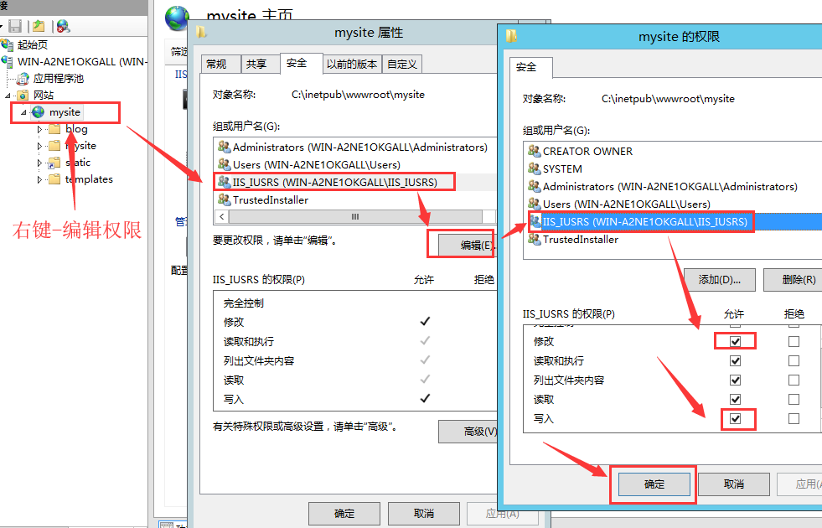

**7、给静态资源添加虚拟目录**

网站能访问了，但我们的前端样式显示有问题。那是因为我们没有在IIS里指定我们的静态资源目录，我们给它添加上虚拟目录就能解决。

步骤：

1、添加虚拟目录，在IIS找选中网站项目名，右键--添加虚拟路径

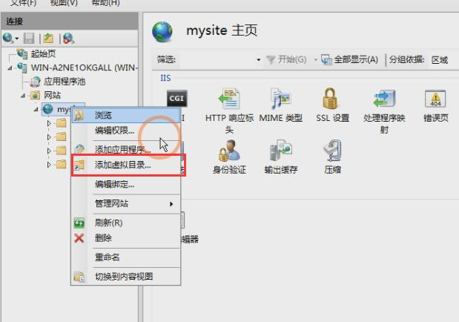

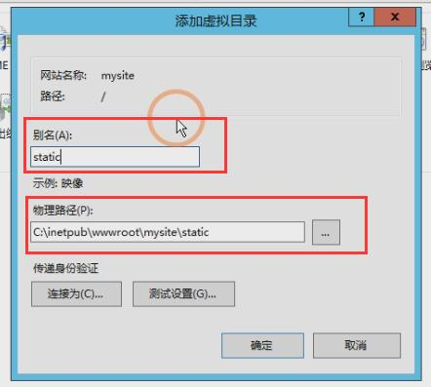

添加虚拟目录时，别名放与你settings里设置的一致，比如'static'，物理路径就是静态资源的实际目录。

2、在static里新建一个web.config文件，然后写入下面的内容：

<?xml version="1.0" encoding="UTF-8"?>

    <configuration>

      <system.webServer>

      <!-- this configuration overrides the FastCGI handler to let IIS serve the static files -->

      <handlers>

        <clear/>

   <add name="StaticFile" path="\*" verb="\*" modules="StaticFileModule" resourceType="File" requireAccess="Read" />

     </handlers>

   </system.webServer>

</configuration>

重启IIS，访问网站，前端就能正常显示。

**8、管理后台样式丢失解决**

正常情况下，部署的时候管理后台样式是不能正常显示的，我们需要收集这些样式到项目里去，才能正常显示。

步骤：

1、在settings.py里添加STATIC\_ROOT配置指定收集路径如：

STATIC\_ROOT = '/www/mysite/mysite/static'

然后CMD下运行如下面命令，进行样式采集：

python manage.py collectstatic

采集完成之后，刷新页面。后台样式成功显示。至此，部署结束。

如果各位读者在部署的时候，出现什么问题，可以在文章后面留言。方便我收集更多问题。

更多关于其它服务器部署Django的，请查看下面的文章：